賓組胛骨綴合一則
李愛輝
首都師範大學文學院
A：《合集》19283=《續存》上1386=《善》4452
B：《合補》5744=《歷藏》14858
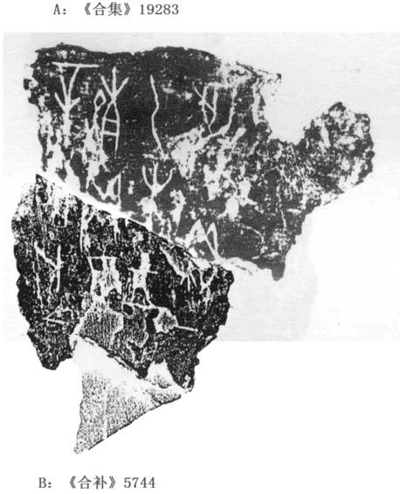
釋文：
辛卯卜，殻貞：翌乙未王涉歸。一

(綴合得到黃天樹師的悉心指導，在此表示深深的感謝。）

